Horario | Disertante | Tema
12:00 | Jefe de departamento: Bioq. Andrea Ábalos Autoridad de la Facultad Ciencias Naturales y Ciencias de la Salud. | Apertura y presentación.
12:15 | Dra. Ponce Graciela | Especialización en docencia.
12:30 | Bioq. García Jorge | Proyecto de investigación. Tesis doctoral.
12:45 | Dra. Crovetto Cecilia | Becas CIN. Información al respecto.
13:00 | Alumna Reinoso Karina. Alumna Herrera Yanina. Alumno Centurión Yago | Experiencia Beca CIN.
13:15 | Docentes e investigadores de INBIOP (UNPSJB-CONICET) | Investigar: de alumnos a doctores.
13:30 | Alumna Guzmán Carla.  Alumna Comerón Corina. | Experiencia en Materias optativas.
13:45 | Alumna Bugli Andrea.  Alumna Zamora Camila. | Experiencia como auxiliares alumnas.
14:00 | Pausa activa
14:15
14:30 | Bioq. Muñoz Valeria.  Alum. Cortés Carla. | Proyecto de investigación.
14:45 | Bioq. Gutiérrez Maximiliano | Proyecto de investigación. Tesis doctoral.
15:00 | Bioq. Álvarez Ignacio | Proyecto de investigación. Tesis doctoral.
15:15 | Cátedra de Fisiología Humana | Innovaciones en fisiología
15:30 | Bioq. Temporelli Belén | Proyecto de investigación. Tesis doctoral.
15:45 | Bioq. Garrido Betiana | Proyecto de investigación. Tesis doctoral.
16:00 | Dra. Fajardo Maria Angélica | Alimentación con ciencia.
16:15 | Brindis y compartir
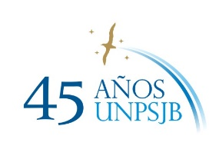
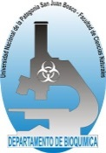
ENCUENTRO
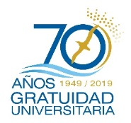
BIOQUÍMICOS EN ACCIÓN
DÍA: 18 DE JUNIO DE 2019
AULA 101 (UNPSJB)
Actividad de Extensión, avalada por R.DFCNyCS N° 570/19

